**ФЕДЕРАЛЬНОЕ АГЕНТСТВО ПО ОБРАЗОВАНИЮ**

#### Государственное образовательное учреждение

**высшего профессионального образования**

#### *"*Тверской Государственный Технический Университет*"*

**Факультет** *Информационных технологий*

**Специальность** *Программный инженерия*

**Кафедра** *«Программное обеспечение»*

***Kурсовая работа***

студента *Завгороднева Егора Юрьевича*­­­­­­­­­­­­­­­­­

фамилия, имя, отчество

на тему *«*Повышение эффективности работы системы "Онлайн-кинотеатр" на основе автоматизации*»*

##### Научный руководитель Котлинский С.В.

подпись, дата, инициалы, фамилия

#### Тверь 2020

Оглавление

Постановка задачи 4

Документация модели 5

Model 5

Analysis View 5

Requirements 6

Use Case Model 7

Activity 7

Data Model 8

Sequence 9

State Machine 10

Class View 11

Object 15

Deployment 16

Component 17

Interface 19

Инструкция пользователю 20

# 

# Постановка задачи

Работа онлайн кинотеатра состоит из нескольких разделов. В каждом разделе содержатся темы, обсуждаемые его пользователями. Темы в разделе упорядочены справочникам. Каждая тема открывается заглавным сообщением и представляет собой древовидную структуру сообщений.

Каждый новый пользователь проходит этап регистрации. При регистрации **пользователь** заполняет специальную форму, содержимое которой валидируется и запоминается в базе библиотеки. **Администратор** так же может зарегистрировать пользователя.

Пользователь может смотреть список фильмов с информацией, детальную информацию по каждому фильму, отзывы других пользователей, а также добавлять свои отзывы к фильму и искать фильмы по определенным критериям.

Администратор обладает всеми возможностями пользователя, но дополнительно может удалять отзывы пользователей, редактировать их.

Цели:

1. Разработка функционального программного обеспечения для сопровождения работы пользователя в онлайн кинотеатре.
   1. Удобство пользовательского веб интерфейса
   2. Устойчивость сборки (обработчик ошибок)
   3. Качественный код, возможность вносить изменения
2. Разработка функциональной модели

* *диаграмма вариантов использования*
* *диаграмма тербований*
* *диаграмма – модель пользовательского интерфейса*
* *диаграмм последовательности*
* *взаимодействующих классов*
* *диаграмма состояний*
* *диаграмма деятельности*
* *диаграмма размещения*
* *диаграмма классов для хранения данных*.
* *схема данных базы данных библиотеки*

1. Разработка документации программного комплекса посредством Enterprise Architecture.

Итого было построено 10 различных диаграмм, 1 схема данных и 1 функциональная модель данных.

Система работы онлайн кинотеатра полностью спроектирована, включая подсистему, отвечающую за работу с БД, таблицы в БД.

# Документация модели

## Model

Type: Package

Status: Proposed. Version . Phase 1.0.

Package:

Detail: *Created on 18.06.2020*. *Last modified on 18.06.2020*

GUID: {7B4102B1-8FE3-4a40-AA70-99284ABFD966}

### Analysis View

Type: Package

Status: Proposed. Version . Phase 1.0.

Package: Model

Detail: *Created on 17.06.2020*. *Last modified on 17.06.2020*

GUID: {400CFAF3-08E3-4e8a-AD6F-641982846269}

**Функциональная модель работы онлайн кинотеатра** - *(Analysis diagram)*

Created By: Егор *on* 03.12.2005

Last Modified: 18.06.2020

Version: 1.0. *Locked:* False

GUID: {9D7F90B3-D8D7-41d9-9371-BE208FD67258}



### Requirements

Type: Package

Status: Proposed. Version 1.0. Phase 1.0.

Package: Model

Detail: *Created on 17.06.2020*. *Last modified on 17.06.2020*

GUID: {36166C07-F7EF-46da-9765-BE508509BAC0}

**Модель требований** - *(Requirements diagram)*

Created By: Kate *on* 19.05.2011

Last Modified: 17.06.2020

Version: 1.0. *Locked:* False

GUID: {E6FEF0CC-885D-46a2-BE52-585C03BF8E62}



**0.Бизнес правила** - *(Requirements diagram)*

Created By: Kate *on* 19.05.2011

Last Modified: 01.06.2020

Version: 1.0. *Locked:* False

GUID: {AD4643F5-DC0C-46ca-A6B7-B8D30CEEB312}



**1. Общие требование** - *(Requirements diagram)*

Created By: Kate *on* 19.05.2011

Last Modified: 01.06.2020

Version: 1.0. *Locked:* False

GUID: {D37C94E4-D1E9-4229-B278-1F4A47D55018}



### Use Case Model

Type: Package

Status: Proposed. Version . Phase 1.0.

Package: Model

Detail: *Created on 17.06.2020*. *Last modified on 17.06.2020*

GUID: {18D12397-3920-4883-9CDA-114ACF931EF1}

**Use Case Model** - *(Use Case diagram)*

Created By: Егор *on* 19.11.2005

Last Modified: 18.06.2020

Version: 1.0. *Locked:* False

GUID: {76BFBF8E-E528-430f-91BE-E7CCF7DA90B8}



### Activity

Type: Package

Status: Proposed. Version 1.0. Phase 1.0.

Package: Model

Detail: *Created on 17.06.2020*. *Last modified on 17.06.2020*

GUID: {2638F787-CB98-4e0a-A81F-70D099ED7540}

**Деятельности** - *(Activity diagram)*

Created By: Kate *on* 07.05.2011

Last Modified: 18.06.2020

Version: 1.0. *Locked:* False

GUID: {9682EE21-F728-4441-83AD-F5976B513C6B}



### Data Model

Type: Package

Status: Proposed. Version . Phase 1.0.

Package: Model

Detail: *Created on 17.06.2020*. *Last modified on 17.06.2020*

GUID: {5FF9BD39-8AD7-44b8-81F5-01DA5AF92C3B}

**Data Model** - *(Logical diagram)*

Created By: Егор *on* 22.11.2005

Last Modified: 18.06.2020

Version: 1.0. *Locked:* False

GUID: {408772B2-F7CB-4c51-8A6A-8138FA09EB22}



### Sequence

Type: Package

Status: Proposed. Version 1.0. Phase 1.0.

Package: Model

Detail: *Created on 17.06.2020*. *Last modified on 17.06.2020*

GUID: {0F97D73F-4676-4423-8563-CE38636CBF55}

**Последовательности** - *(Sequence diagram)*

Created By: Kate *on* 07.05.2011

Last Modified: 18.06.2020

Version: 1.0. *Locked:* False

GUID: {8F2811CD-864B-406d-A0E9-2FD27C2C78BF}



### State Machine

Type: Package

Status: Proposed. Version 1.0. Phase 1.0.

Package: Model

Detail: *Created on 17.06.2020*. *Last modified on 17.06.2020*

GUID: {F6DE1ED1-1921-4619-927D-96247A9C3794}

**Состояний** - *(StateMachine diagram)*

Created By: Kate *on* 07.05.2011

Last Modified: 18.06.2020

Version: 1.0. *Locked:* False

GUID: {BB894A6E-58CF-4c72-ADE2-D99C88C35354}



### Class View

Type: Package

Status: Proposed. Version 1.0. Phase 1.0.

Package: Model

Detail: *Created on 17.06.2020*. *Last modified on 17.06.2020*

GUID: {9884CC89-F59F-4c69-9227-FAEAAF33B5A3}

**JDBC** - *(Logical diagram)*

Created By: Егор *on* 18.06.2020

Last Modified: 18.06.2020

Version: 1.0. *Locked:* False

GUID: {D789909C-C85E-4b8e-A05D-EE570DF9F747}



**Java Persistence API** - *(Logical diagram)*

Created By: Егор *on* 18.06.2020

Last Modified: 18.06.2020

Version: 1.0. *Locked:* False

GUID: {34AC7A7F-5626-46a4-A438-CF8D1C1F5652}



**Бизнес логика** - *(Logical diagram)*

Created By: Егор *on* 18.06.2020

Last Modified: 18.06.2020

Version: 1.0. *Locked:* False

GUID: {7ADF202C-5E67-4b68-85FE-DF02AD3C7716}



**Интерфейсы** - *(Logical diagram)*

Created By: Егор *on* 18.06.2020

Last Modified: 18.06.2020

Version: 1.0. *Locked:* False

GUID: {24C22A10-1243-494e-B733-61A6E347589F}



**Модели** - *(Logical diagram)*

Created By: Егор *on* 18.06.2020

Last Modified: 18.06.2020

Version: 1.0. *Locked:* False

GUID: {98FE5B77-398F-4700-A4D7-4DC2C9CDB76A}



### Object

Type: Package

Status: Proposed. Version 1.0. Phase 1.0.

Package: Model

Detail: *Created on 17.06.2020*. *Last modified on 17.06.2020*

GUID: {23C014B5-B8EC-437c-A0AE-1149E2526C60}

**Диаграмма коопераций** - *(Object diagram)*

Created By: Егор *on* 18.05.2011

Last Modified: 18.06.2020

Version: 1.0. *Locked:* False

GUID: {470A969C-4A4B-43e9-8B81-78D81AA6D9A0}



### Deployment

Type: Package

Status: Proposed. Version 1.0. Phase 1.0.

Package: Model

Detail: *Created on 17.06.2020*. *Last modified on 17.06.2020*

GUID: {573BD772-2749-4d16-B095-AFFA38A488E0}

**Диаграмма размещения** - *(Deployment diagram)*

Created By: Kate *on* 07.05.2011

Last Modified: 02.06.2020

Version: 1.0. *Locked:* False

GUID: {38C7CE90-4607-45bc-B744-E337E732A6E0}



### Component

Type: Package

Status: Proposed. Version 1.0. Phase 1.0.

Package: Model

Detail: *Created on 17.06.2020*. *Last modified on 17.06.2020*

GUID: {28E97093-6E0B-480a-8960-6EEB1F8D920B}

**Диаграмма компонентов** - *(Component diagram)*

Created By: Kate *on* 17.05.2011

Last Modified: 18.06.2020

Version: 1.0. *Locked:* False

GUID: {F198F0F8-29DA-46be-8BDE-00DC422C4D67}



#### Контениризатор Tomcat

Type: Package

Status: Proposed. Version 1.0. Phase 1.0.

Package: Component

Detail: *Created on 03.06.2020*. *Last modified on 03.06.2020*

GUID: {4C71B14B-6921-416d-8DE3-A8AA14CD7DAB}

**Контениризатор Tomcat** - *(Component diagram)*

Created By: Егор *on* 03.06.2020

Last Modified: 03.06.2020

Version: 1.0. *Locked:* False

GUID: {9939DE44-A4D5-435a-85D8-2E01881903D2}



### Interface

Type: Package

Status: Proposed. Version 1.0. Phase 1.0.

Package: Model

Detail: *Created on 17.06.2020*. *Last modified on 17.06.2020*

GUID: {40ADE021-19C2-41f3-9D0C-A9045BF97211}

**User Interface** - *(User Interface diagram)*

Created By: Kate *on* 07.05.2011

Last Modified: 18.06.2020

Version: 1.0. *Locked:* False

GUID: {839ABA3B-EA26-45cf-B6E8-7F1BB7C10DD6}



# Инструкция пользователю

Начальная страница – Вход в систему. Предгает пользователю авторизоваться посредством ввода логина и пароля, а также дает ссылку на регистрацию.

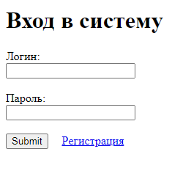

На странице регистрации пользователь может создать учетную запись в системе для последующего входа в систему.

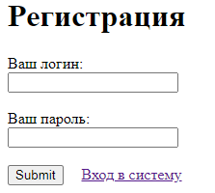

После входа в систему открывается главная страница со следующими возможностями

* Просмотр списка фильмов и перехода по названию на детальную информацию о фильме
* Поиск фильмов по разным критериям
* Выход из системы

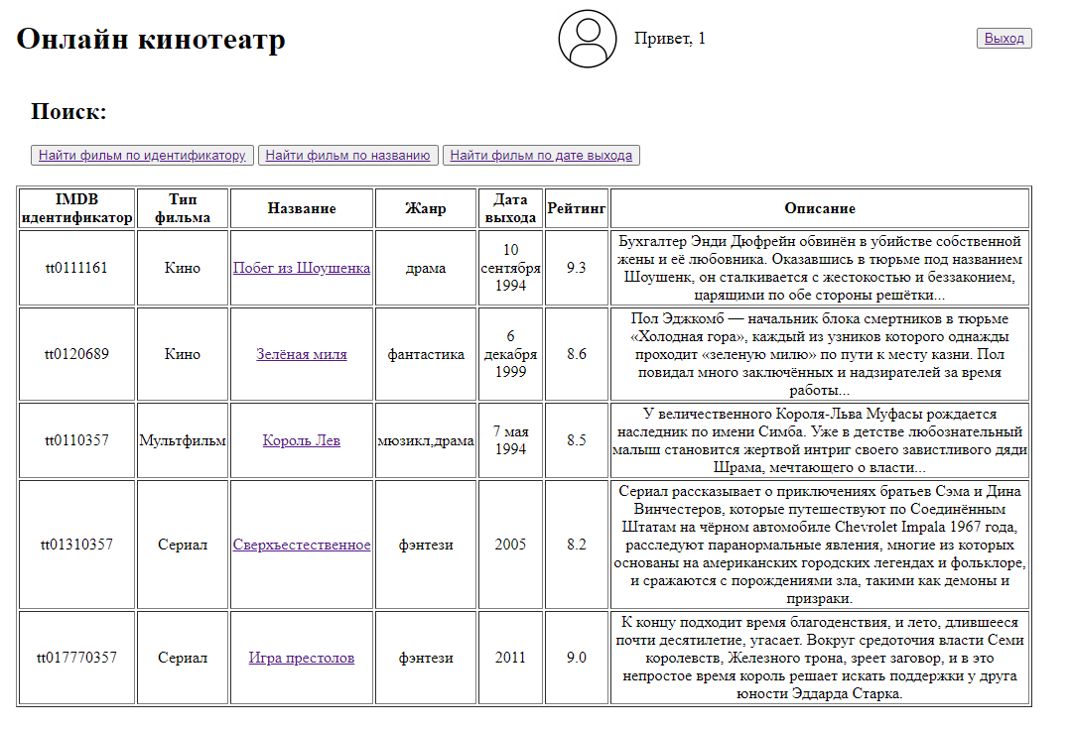

Страница с фильмом содержит детальную информацию о фильме, отзывы к фильму и возможность добавления своего отзыва.

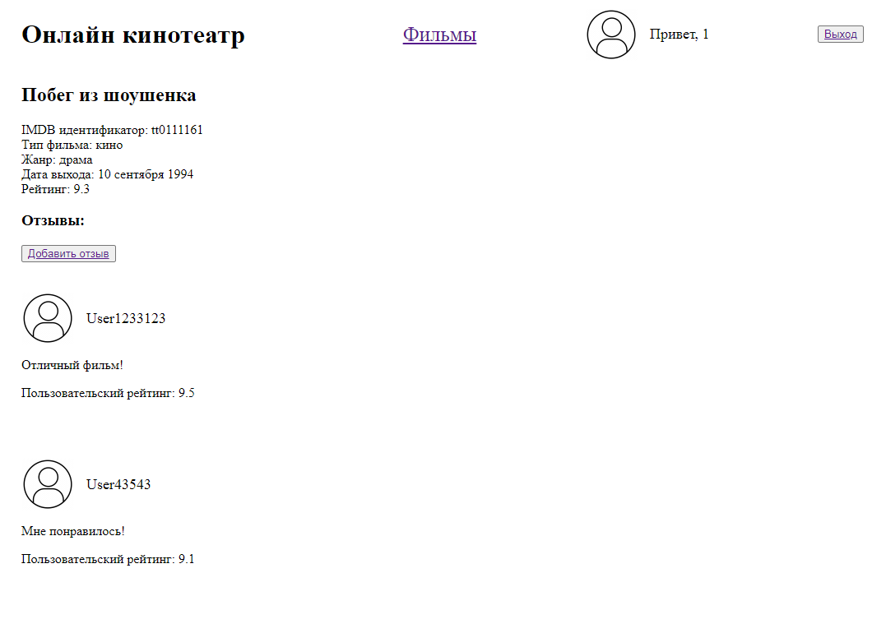

Страница с добавлением отзыва.

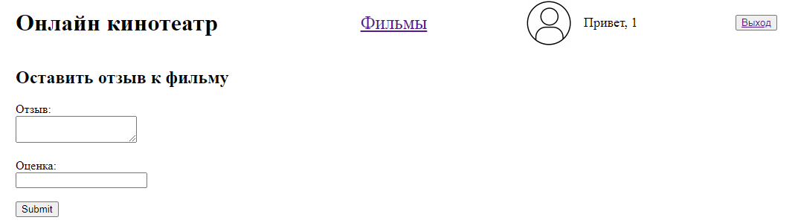

Страница с поиском фильма по названию.

